Занятие 28 «Аппликация из ваты»
Цели: развитие мелкой моторики, воображения, творческого мышления.
Материалы: клей, заготовки с силуэтами (снеговик, кот, мышь и т.д.), вата, гуашь или фломастеры.
Ход занятия: Любой выбранный силуэт (кошка, лебедь, зайчик, у нас это был просто снеговик) намазываем клеем. А малыш пусть отрывает кусочки ваты и прикладывает к силуэту. Глаза, носы, уши и пейзаж можно оформить гуашью, семенами, аппликацией из картона.
Занятие 29 «Аппликация из цветной изоленты»
Цели: развитие мелкой моторики, воображения, творческого мышления.
Материалы: листы цветного картона А4 или А5, цветная изолента, безопасные ножницы (с закрытыми лезвиями)
Ход занятия: предложить детям сделать аппликацию с помощью изоленты. Например, дорогу для машин. Показать, как пользоваться скотчем-изолентой, безопасными ножницами.
Используя обычную изоленту даже совсем маленький ребенок сможет изготовить вот такие симпатичные аппликации:
Необычный способ рисования получится, если аппликацию из изоленты раскрасить красками, а после того как краска высохнет, изоленту аккуратно снять с рисунка. С помощью этой нетрадиционной техники рисования можно рисовать как абстрактные картины, так и обычные.

Занятие 30 «Игрушечная дорога из изоленты»
Цели: развитие мелкой моторики, воображения, творческого мышления.
Материалы: картонные коробки, цветная изолента, куклы машинки, безопасные ножницы (с закрытыми лезвиями).
Ход занятия: Вместе с детьми сделать игрушечную дорогу из изоленты, можно использовать картонные коробки (будущие дома, магазины, школы и т.п.), самодельные знаки дорожного движения, куклы, ну и, конечно, машинки (желательно небольшого размера).
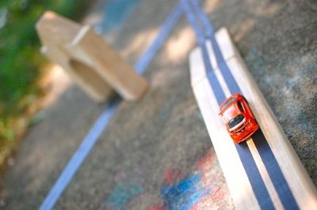
После игры изолента без проблем отдирается от асфальта или пола, не оставляя на них следов.
Занятие 31 «Аппликация из листьев»
Цели: развитие мелкой моторики, воображения, творческого мышления, знакомство с природным материалом.
Материалы: листья, бумага, клей, фломастеры.
Ход занятия:
Используйте воображение, а также бумагу и клей, чтобы создать аппликации из листьев. Отправьтесь вместе в лес на прогулку и поищите листья, которые бы вам что-то напоминали по форме. Недостающие детали изображений можно дорисовать цветными карандашами или фломастерами.
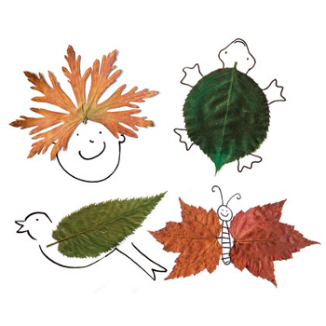
Занятие 32 «Аппликация из ткани»
Цели: развитие мелкой моторики, воображения, творческого мышления, формирование интереса к аппликации.
Материалы: кусочки ткани, цветная бумага, картон, клей, клеящаяся бумага (желательно).
Ход занятия: В качестве основы использовать клеящуюся бумагу (можно клеящиеся обои или т.п.). От клеящей бумаги убрать основу и на неё приклеить нужные кусочки ткани. (Лучше брать ткань, которая не сыпется) Таким образом, ткань получилась как бы на подложке (бумажной основе). Затем из неё вырезать кружочки, месяцы и треугольники. Из цветной бумаги вырезать шапочку (можно шарф, варежки, блюдо или вазу). Карандашом нарисовать на шапочке фигурки (те же кружочки, треугольники и месяцы). Ребенку нужно приклеить шапочку на картон, и украсить её тканевыми фигурками. Смачивать клеем "бумажную сторону" ткани и приклеивать на шапочку задача не очень сложная. Для младших детей можно еще упростить задачу. Смажьте шапочку клеем в нужных местах, а ребенок пусть только выкладывает туда детали. Вы можете сделать достаточно сложные фигурки, тогда ребенку придется сопоставлять форму с рисунком. После высыхания потрогайте аппликацию, пусть малыш ощутит разную фактуру ткани. А еще из такой ткани, на бумажной основе можно запросто вырезать одежду для бумажных кукол.
Занятие 33 «Необычная аппликация»
Цели: развитие мелкой моторики, воображения, творческого мышления, формирование интереса к аппликации.
Материалы: картон, крупа (рис, гречка, пластилин).
Ход занятия: пластилин размазать по картону, показать ребенку, как, вдавливая рис в пластилин, можно рисовать картины. Ребенок повторяет Ваши действия самостоятельно.
Занятие 34 «Радуга в бутылке из разноцветных мелков и песка»
Цели: развитие мелкой моторики, воображения, творческого мышления.
Материалы: пустые стеклянные или пластиковые бутылки с крышкой, разноцветные мелки, песок или соль.
Ход занятия:
План работы:
1. Насыпьте на чистый лист бумаги небольшое количество песка или соли (примерно 1/6 или 1/7 от общего объема сосуда).
2. Возьмите мел определенного цвета и разотрите им песок (соль).
3. Аккуратно пересыпьте получившийся цветной песок (соль) в стеклянный сосуд.
4. Возьмите чистый лист бумаги и повторите эту процедуру с мелом другого цвета.
5. Заполните емкость полностью слоями песка разного цвета. Чтобы поделка смотрелась интересней, пересыпайте песок в емкость под углом, поворачивая сосуд. Только делайте это очень аккуратно, чтобы не перемешать слои песка, иначе вместо радуги в бутылке у вас получится песок грязно-коричнего цвета. Закрутите крышку. Поделка готова!
Занятие 35 «Поделки из веток деревьев»
Цели: развитие моторики, воображения, творческого мышления.
Материалы: клей для дерева (подойдет, например, клей "Момент"), цветная бумага, картон, пластиковые бутылки, бусинки, цветная пряжа.
Ход занятия: вместе с ребенком делаются различные поделки из веток деревьев.
1. Мебель для кукол.
2. Рамка для фотографий или рисунков.
3. Веточка с цветами. Цветы выполнены из цветной бумаги.
4. Подставка под горячие блюда.
5. Рыба.
6. Подсвечник.
7. Стрекоза (выполнена из веточки и кленовых сережек: до и после покраски).
11. Олень.
12. Ваза.
13. Веточки, украшенные цветной пряжей.
Занятие 36 «Кошелек из сока»
Цели: развитие памяти, внимания, воображения и творческого мышления.
Материалы: ручка, линейка, ножницы, пустые пакеты из под сока с крышкой.
Ход занятия:
Перед тем как начать делать кошелек из бумажного пакета хорошенько промойте пакет изнутри и высушите его. Разрежьте пакет от сока, согласно приведенной ниже схеме поделки.
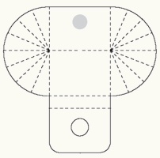
На картинке ниже показано, как следует расположить схему детской поделки на разрезанном пакете от сока. Серым кружком на схеме обозначено то место, где находится отверстие для завинчивающейся крышечки. Саму крышку от пакета с соком отложите временно в сторону. Вы недостаточно хорошо высушили пакет, протрите внутренности с помощью тряпочки или полотенца. Шаблон положите сверху на пакет от сока так, чтобы верхний серый кружок совпадал с положением отверстия для крышечки. Обведите контур шаблона детской поделки на пакете ручкой. Не забудьте обозначить на пакете нижнее отверстие. Все линии сгибов лучше всего обозначить по шаблону. По линиям сгиба лучше всего аккуратно провести острым ножом, так потом удобнее будет складывать эти линии. Когда с разметкой покончено, вырежьте фигуру из коробки с помощью ножниц.
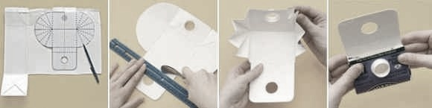
Вырежьте нижнюю окружность с помощью ножниц или острого ножа. Будьте аккуратны при работе с ножом, не доверяйте эту работу детям, хоть вы и делаете поделки с детьми, но осторожность должна быть превыше всего. Если вы хотите вырезать круг ножницами, для облегчения этой работы, сделайте крестообразный разрез в центре круга. Согните по подготовленным линиям сгибов складки-гармошки по бокам кошелька.
Плотно прижмите края кошелька, опустите верхнюю крышку с отверстием вниз. Проденьте сквозь отверстие основание для крышки. Закрутите крышечку на основание. Кошелек из бумажного пакета от сока готов, дети могут играть с ним.
Занятие 37 «Детская поделка «Лилия»
Цели: развитие памяти, внимания, воображения и творческого мышления.
Материалы: цветная бумага зеленого, желтого и белого цветов, клей, ножницы, карандаш.
Ход занятия: Из зеленой бумаги вырезаем листочек в виде сердечка, затем из белой бумаги вырезаем 6 одинаковых лепестков. После этого каждый лепесток закручиваем на карандаш и поочередно приклеиваем на зеленый листочек. В качестве сердцевинки приклеиваем желтый кружок.
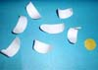

Занятие 38 «Детская поделка «Мышонок»
Цели: развитие памяти, внимания, воображения и творческого мышления.
Материалы: цветная бумага серого или белого цветов, клей, ножницы, карандаш.
Ход занятия: из бумаги вырезаем кружочек, сворачиваем его в виде рожка и склеиваем. Затем вырезаем небольшой овал, разрезаем его пополам и получаем ушки нашего мышонка. Загибаем ровный край каждого будущего ушка, смазываем клеем и приклеиваем к основной части. Вырезаем тоненькую полоску и приклеиваем из середины основной части, получился хвостик. Нарисуем глазки, хвостик, усики.

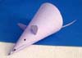
Занятие 39 «Детская поделка «Осьминог»
Цели: развитие памяти, внимания, воображения и творческого мышления.
Материалы: цветная бумага разных цветов, клей, ножницы, карандаш.
Ход занятия: из цветной бумаги вырезаем заготовки. Верхняя часть поделки может быть светлого тона, а нижняя – более темного цвета. На верхней части поделки рисуем глазки и ротик, затем приклеиваем нижнюю часть поделки к верхней. Разрезаем «ножки» осьминога, склеиваем бока поделки.
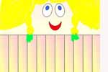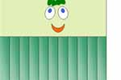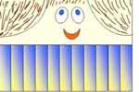

Занятие 40 «Вот такой пластилин!»
Цель занятия: познакомить детей с пластилином и его свойствами; научить детей разминать пластилин пальцами и ладонями обеих рук; формировать интерес к работе с пластилином; развивать мелкую моторику.
Материал: кусочки мягкого пластилина среднего размера разных цветов.
Прием лепки: разминание.
Ход занятия: покажите детям коробку пластилина. Расскажите о его качествах. Повторите названия цветов. «Пластилин бывает разных цветов, он мягкий и пластичный, из него можно лепить разные интересные и красивые поделки. Затем покажите детям, как надо разрезать пластилин, разрежьте несколько пластилиновых брусков разных цветов на кусочки средней величины». Предложите детям выбрать кусочек пластилина. Который нравится, покажите, как можно размять пластилин пальцами. Сдавливать его в разных направлениях, изменяя его форму. Дайте детям возможность поиграть с пластилином, не ограничивая во времени. Скажите, что на следующем занятии дети будут делать из пластилина поделки, и уберите пластилин в недоступное для них место.

